1．
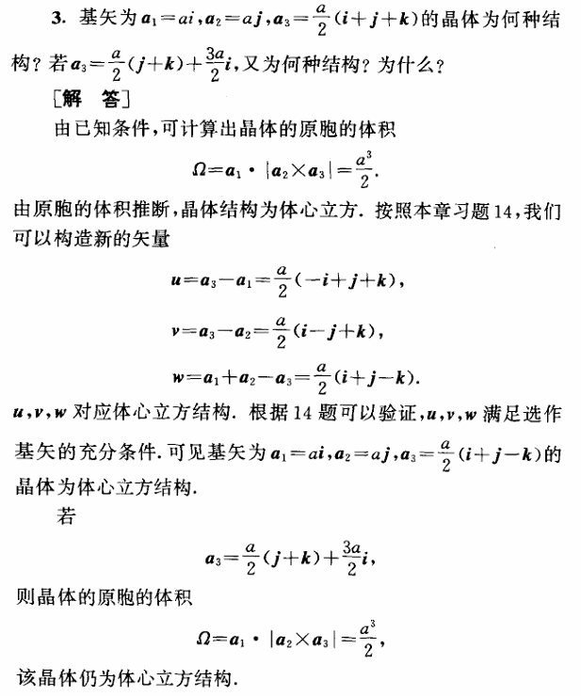
2.证明正格倒格原胞体积之积为${\left(2π\right)}^{3}$。
3.说明所有的独立对称操作。证明4度旋转反演是独立的对称操作。
4.说明晶体所有结合方式。
5.说明什么是结合能。
6.
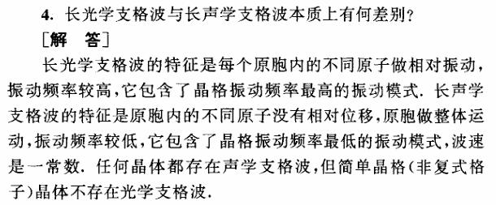
7.
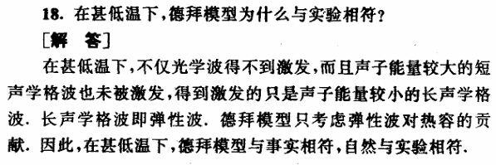
8.点缺陷的类型。
9.布洛赫定理的两种形式及物理意义。
10.外加电场时，满带和空带为什么不导电，半满带导电？

大题一
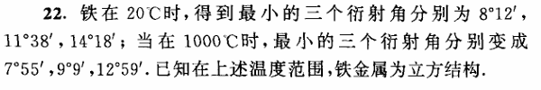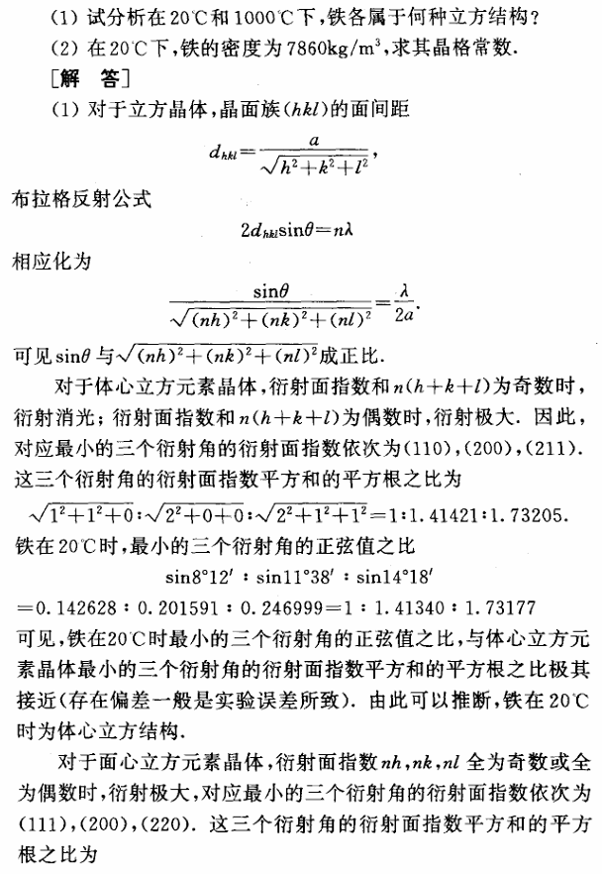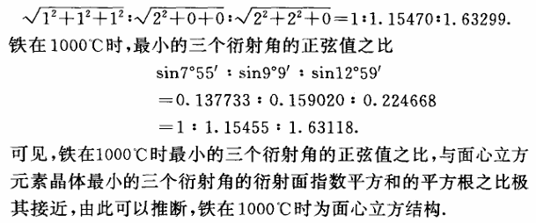

大题二
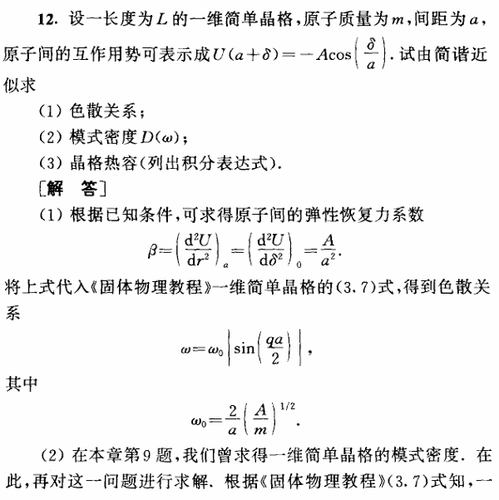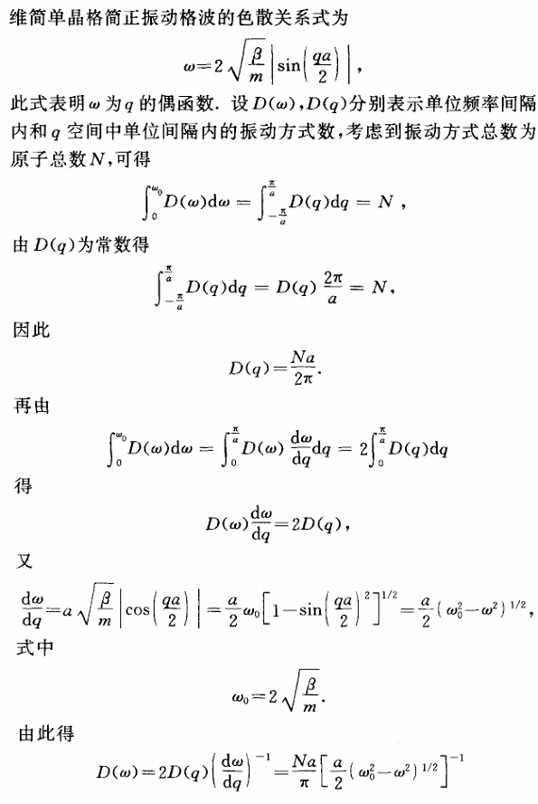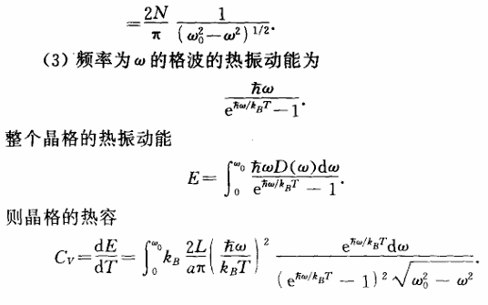
大题三
